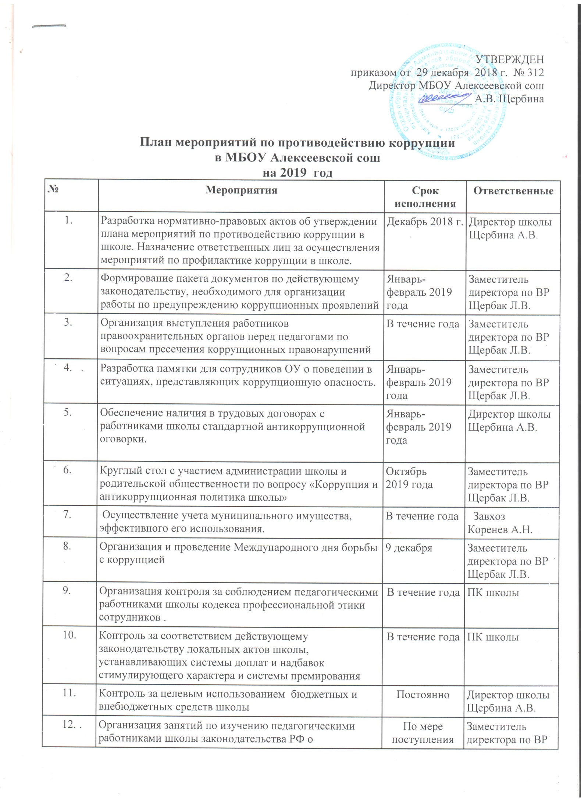
УТВЕРЖДЕН
приказом от 29 декабря 2018 г. № 312
Директор МБОУ Алексеевской сош
_________ А.В. Щербина

План мероприятий по противодействию коррупции
в МБОУ Алексеевской сош
на 2019 год
№ | Мероприятия | Срок исполнения |  | Ответственные
 | Разработка нормативно-правовых актов об утверждении плана мероприятий по противодействию коррупции в школе. Назначение ответственных лиц за осуществления мероприятий по профилактике коррупции в школе. | Декабрь 2018 г. |  | Директор школы  Щербина А.В.
 | Формирование пакета документов по действующему законодательству, необходимого для организации работы по предупреждению коррупционных проявлений | Январь-февраль 2019 года |  | Заместитель директора по ВР  Щербак Л.В.
 | Организация выступления работников правоохранительных органов перед педагогами по вопросам пресечения коррупционных правонарушений | В течение года |  | Заместитель директора по ВР  Щербак Л.В.
- . | Разработка памятки для сотрудников ОУ о поведении в ситуациях, представляющих коррупционную опасность. | Январь-февраль 2019 года |  | Заместитель директора по ВР  Щербак Л.В.
 | Обеспечение наличия в трудовых договорах с работниками школы стандартной антикоррупционной оговорки. | Январь-февраль 2019 года |  | Директор школы  Щербина А.В.
 | Круглый стол с участием администрации школы и родительской общественности по вопросу «Коррупция и антикоррупционная политика школы» | Октябрь 2019 года |  | Заместитель директора по ВР  Щербак Л.В.
 | Осуществление учета муниципального имущества, эффективного его использования. | В течение года |  | Завхоз  Коренев А.Н.
 | Организация и проведение Международного дня борьбы с коррупцией | 9 декабря |  | Заместитель директора по ВР  Щербак Л.В.
 | Организация контроля за соблюдением педагогическими работниками школы кодекса профессиональной этики сотрудников . | В течение года |  | ПК школы
 | Контроль за соответствием действующему законодательству локальных актов школы, устанавливающих системы доплат и надбавок стимулирующего характера и системы премирования | В течение года |  | ПК школы
 | Контроль за целевым использованием бюджетных и внебюджетных средств школы | Постоянно |  | Директор школы  Щербина А.В.
- . | Организация занятий по изучению педагогическими работниками школы законодательства РФ о противодействии коррупции. | По мере поступления документов |  | Заместитель директора по ВР  Щербак Л.В.
 | Размещение на сайте школы информации об антикоррупционных мероприятиях и нормативной базы в сфере противодействия коррупции и ее ежемесячного обновления. | В течение года |  | Ответственный за работу сайта  Коренев А.Н.
 | Организация работы «Горячей линии» в школе для сбора и обобщения информации по фактам коррупции в школе, направление информации в установленном порядке в правоохранительные органы. | Постоянно |  | Заместитель директора по ВР  Щербак Л.В.
 | Организация проведения социологического исследования «Удовлетворенность качеством образования». | Декабрь 2019 года |  | Педагог-психолог Епанчинцев А.О. социальный педагог Мирзаджанян В.В.
 | Оказание содействия правоохранительным органам в проведении проверок информации по коррупционным правонарушениям в школе | Постоянно |  | Директор школы  Щербина А.В.
 | Обновление информационного стенда «Коррупции – нет!» | Январь 2019 года |  | Заместитель директора по ВР  Щербак Л.В.
 | Рассмотрение в соответствии с действующим законодательством обращений граждан, содержащих сведения о коррупции по вопросам, находящимся в компетенции администрации школы | По мере поступления |  | Директор школы  Щербина А.В.
 | Информирование участников образовательного процесса и населения через официальный сайт о ходе реализации антикоррупционной политики | В течение года |  | Заместитель директора по ВР  Щербак Л.В., Ответственный за работу сайта  Коренев А.Н.
 | Совершенствование контроля за организацией и проведением ЕГЭ (ОГЭ – 9):  - организация информирования участников ЕГЭ (ОГЭ – 9) и их родителей (законных представителей);  - обеспечение ознакомления участников ЕГЭ (ОГЭ – 9) с полученными ими результатами;  - участие работников ОУ в составе предметных комиссий,  - обеспечение присутствия наблюдателей во время проведения ЕГЭ (ОГЭ – 9)  Обеспечение антикоррупционных мероприятий в период организации и проведения государственной аттестации обучающихся, освоивших образовательные программы основного общего и среднего общего образования, в том числе:  - включение в педагогические советы, совещания при директоре темы о государственной политике Российской Федерации по противодействию коррупции;  - разъяснение родителям учащихся – выпускников 9,11-х классов (на родительских собраниях) ответственности за нарушения установленного законодательством об образовании порядка проведения государственной итоговой аттестации. | В течение учебного года |  | Заместитель директора по УВР  Пужалина Т.В.
 | Родительское собрание с повесткой:  «Отчет директора школы по расходованию внебюджетных средств в 2018 году» | Февраль 2019 г. |  | Директор школы  Щербина А.В.
 | Приглашение специалистов из правоохранительных органов на родительские собрания, классные часы с учащимися | 1 раз в полугодие |  | Заместитель директора по ВР Щербак Л.В.
 | Организация проведения анкетирования родителей обучающихся школы по вопросам противодействия коррупции. | Сентябрь 2019 год |  | Заместитель директора по ВР Щербак Л.В.
 | Включение в рабочие программы по литературному чтению, окружающему миру, истории, обществознанию, литературе элементов антикоррупционного воспитания, направленных на решение задач формирования антикоррупционного мировоззрения, повышения уровня правосознания и правовой культуры учащихся | Август 2019 года | Учителя - предметники Заместитель директора по УВР  Пужалина Т.В.
 | Организация книжных выставок «Права человека», «Закон в твоей жизни» | Январь 2019 года | Библиотекарь Маркина Е.А.
 | Проведение тематических классных часов:  1-9 классы  День правовых знаний: «Конвенция о правах ребенка».  1-4 классы – «Подарки и другие способы благодарности».  5-9 классы – «Преимущество соблюдения законов».  1-4 классы – «Можно и нельзя».  5-9 классы – «Коррупционное поведение: возможные последствия».  1-4 классы - «Что такое хорошо, и что такое плохо?».  5-9 классы – «Государство и человек: конфликт интересов».  1-4 классы – «Как сказать спасибо?».  5-8 классы – «Что значит быть представителем власти?». | В течение учебного года | Классные руководители, заместитель директор по ВР  Щербак Л.В.
 | Организация личного приема граждан директором школы | По графику | Директор школы  Щербина А.В.
 | Организация систематического контроля за получением, учетом, хранением, заполнением и порядком выдачи документов государственного образца об основном общем образовании. Определение ответственности должностных лиц. | В течение года | Директор школы  Щербина А.В.
 | Контроль за осуществлением приёма в первый класс. | Февраль - сентябрь | Заместитель директора по УВР Пужалина Т.В.
 | Информирование граждан об их правах на получение образования | В течение года | Классные руководители Администрация школы
 | Усиление контроля за недопущением фактов неправомерного взимания денежных средств с родителей (законных представителей). | В течение года | Директор школы Классные руководители Зам. директора по ВР Щербак Л.В.
 | Обеспечение соблюдений правил приема, перевода и отчисления, обучающихся из МБОУ Алексеевской сош | В течение года | Заместитель директора по УВР Пужалина Т.В.
 | Подведение итогов по антикоррупционной работе в 2019 уч. г. в школе на совещании при директоре | Декабрь 2019 г. | Директор школы  Щербина А.В.

УТВЕРЖДЕН
приказом от 29 декабря 2018 г. № 312
Директор МБОУ Алексеевской сош
_________ А.В. Щербина

План мероприятий по противодействию коррупции
в МБОУ Алексеевской сош
на 2019 год
№ | Мероприятия | Срок исполнения | Ответственные
 | Разработка нормативно-правовых актов об утверждении плана мероприятий по противодействию коррупции в школе. Назначение ответственных лиц за осуществления мероприятий по профилактике коррупции в школе. | Декабрь 2018 г. | Директор школы  Щербина А.В.
 | Формирование пакета документов по действующему законодательству, необходимого для организации работы по предупреждению коррупционных проявлений | Январь-февраль 2019 года | Заместитель директора по ВР  Щербак Л.В.
 | Организация выступления работников правоохранительных органов перед педагогами по вопросам пресечения коррупционных правонарушений | В течение года | Заместитель директора по ВР  Щербак Л.В.
- . | Разработка памятки для сотрудников ОУ о поведении в ситуациях, представляющих коррупционную опасность. | Январь-февраль 2019 года | Заместитель директора по ВР  Щербак Л.В.
 | Обеспечение наличия в трудовых договорах с работниками школы стандартной антикоррупционной оговорки. | Январь-февраль 2019 года | Директор школы  Щербина А.В.
 | Круглый стол с участием администрации школы и родительской общественности по вопросу «Коррупция и антикоррупционная политика школы» | Октябрь 2019 года | Заместитель директора по ВР  Щербак Л.В.
 | Осуществление учета муниципального имущества, эффективного его использования. | В течение года | Завхоз  Коренев А.Н.
 | Организация и проведение Международного дня борьбы с коррупцией | 9 декабря | Заместитель директора по ВР  Щербак Л.В.
 | Организация контроля за соблюдением педагогическими работниками школы кодекса профессиональной этики сотрудников . | В течение года | ПК школы
 | Контроль за соответствием действующему законодательству локальных актов школы, устанавливающих системы доплат и надбавок стимулирующего характера и системы премирования | В течение года | ПК школы
 | Контроль за целевым использованием бюджетных и внебюджетных средств школы | Постоянно | Директор школы  Щербина А.В.
- . | Организация занятий по изучению педагогическими работниками школы законодательства РФ о противодействии коррупции. | По мере поступления документов | Заместитель директора по ВР  Щербак Л.В.

